Министерство науки и высшего образования Российской Федерации

Федеральное государственное бюджетное образовательное учреждение

высшего образования

«Вятский государственный университет»

Колледж ВятГУ

**ОТЧЕТ**

**ПО ДОМАШНЕЙ КОНТРОЛЬНОЙ РАБОТЕ №3**

**«ИЗУЧЕНИЕ БАЗОВЫХ ПРИНЦИПОВ ПРОЦЕДУР И ФУЕНКЦИЙ»**

**ПО ДИСЦИПЛИНЕ «ОСНОВЫ АЛГОРИТМИЗАЦИИ И ПРОГРАММИРОВАНИЯ»**

Выполнил: студент учебной группы

ИСПк-202-52-00

Князева Эвелина Евгеньевна

Преподаватель:

Сергеева Елизавета Григорьевна

Киров,

2022

1. Цель домашней контрольной работы.

Освоить синтаксис построения процедур и функций, изучить способы передачи данных в подпрограммы, получить навыки организации минимального пользовательского интерфейса.

1. Формулировка задания (с вариантом)

Вариант 4.

1. Реализовать программу вычисления площади фигуры, ограниченной кривой *2*х^3+(2)*х^2+(-2)*х+(19)* и осью ОХ (в положительной части по оси ОУ).
2. Вычисление определенного интеграла должно выполняться численно, с применением метода трапеций.
3. Пределы интегрирования вводятся пользователем.
4. Взаимодействие с пользователем должно осуществляться посредством case-меню.
5. Требуется реализовать возможность оценки погрешности полученного результата. Необходимо использовать процедуры и функции там, где это целесообразно.
6. Схема алгоритма с комментариями

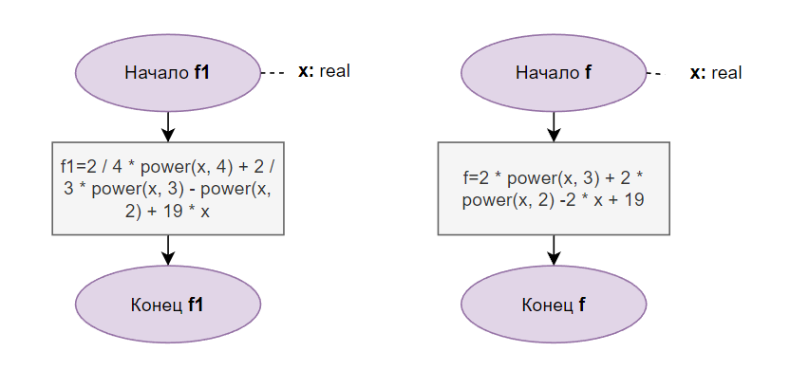

Рисунок 1 – Алгоритм работы программы

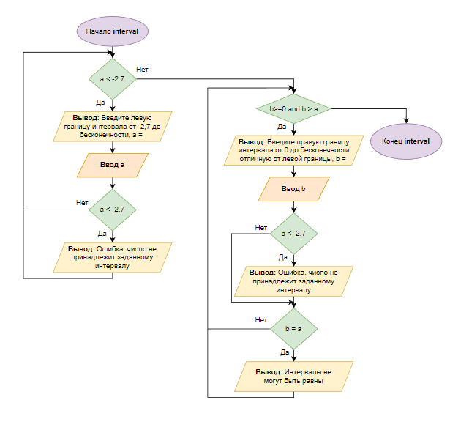

Рисунок 2 – Алгоритм работы программы

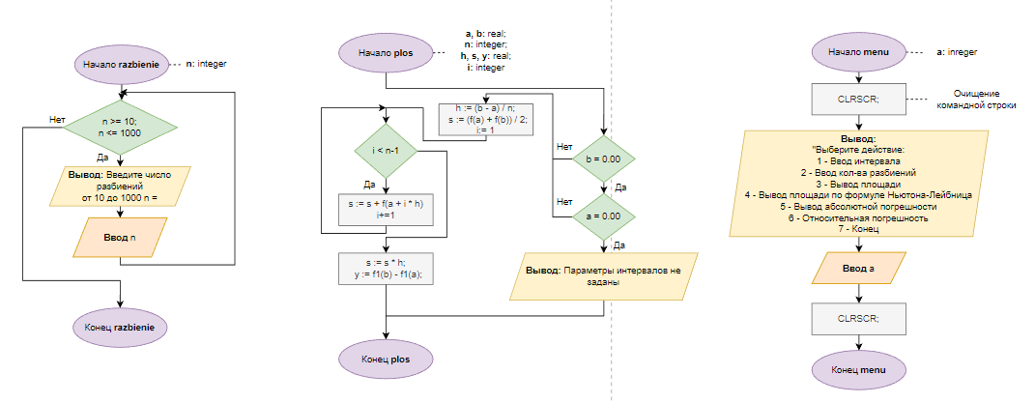

Рисунок 3 – Алгоритм работы программы

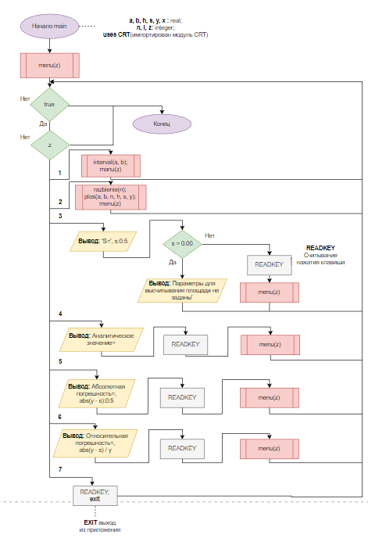

Рисунок 4 – Алгоритм работы программы

1. Код программы

**uses** CRT;

**function** f(x: real): real; {Заданная функция}

**begin**

f := 2 * power(x, 3) + 2 * power(x, 2) -2 * x + 19;

**end**;

**function** f1(x: real): real; {Функция первообразной}

**begin**

f1 := 2 / 4 * power(x, 4) + 2 / 3 * power(x, 3) - power(x, 2) + 19 * x;

**end**;

**procedure** interval(**var** a, b: real); {Процедура интервала}

**begin**

**repeat**

writeln('Введите левую границу интервала от -2,7 до бесконечности, a = ');

readln(a);

**if** a < -2.7

**then** writeln('Ошибка, число не принадлежит заданному интервалу')

**until** (a >= -2.7);

**repeat**

writeln('Введите правую границу интервала от 0 до бесконечности отличную от левой границы, b = ');

readln(b);

**if** b < 0

**then** writeln('Ошибка, число не принадлежит заданному интервалу');

**if** b = a

**then** writeln('Интервалы не могут быть равны');

**until** (b >= 0) **and** (b > a);

**end**;

**procedure** razbienie(**var** n: integer); {Процедура разбиений}

**begin**

**repeat**

write('Введите число разбиений от 10 до 1000 n = ');

readln(n);

**until** (n >= 10) **and** (n <= 1000);

**end**;

**procedure** menu(**var** a: integer); {Процедура меню}

**begin**

CLRSCR;

writeln('Выберите действие: ');

writeln('1 - Ввод интервала ');

writeln('2 - Ввод кол-ва разбиений ');

writeln('3 - Вывод площади ');

writeln('4 - Вывод площади по формуле Ньютона-Лейбница ');

writeln('5 - Вывод абсолютной погрешности ');

writeln('6 - Относительная погрешность ');

writeln('7 - Конец');

read(a);

CLRSCR;

**end**;

**procedure** plos(**var** a, b: real; **var** n: integer; **var** h, s, y: real); {Процедура площади}

**var**

i: integer;

**begin**

**if** b = 0.0

**then if** a = 0.0

**then begin** writeln('Параметры интервалов не заданы'); **exit**; **end**;

h := (b - a) / n;

s := (f(a) + f(b)) / 2;

**for** i := 1 **to** n - 1

**do** s := s + f(a + i * h);

s := s * h;

y := f1(b) - f1(a);

**end**;

{Начало программы}

**var**

a, b, h, s, y, x: real;

n, i, z: integer;

**begin**

menu(z);

**while** true **do**

**begin**

**case** z **of**

1: **begin** interval(a, b); menu(z); **end**;

2: **begin** razbienie(n); plos(a, b, n, h, s, y); menu(z); **end**;

3: **begin** writeln('S=', s:0:5); **if** s = 0.00 **then** writeln('Параметры для высчитывания площади не заданы'); READKEY; menu(z); **end**;

4: **begin** writeln('Аналитическое значение=', y:0:5); READKEY; menu(z); **end**;

5: **begin** writeln('Абсолютная погрешность=', abs(y - s):0:5); READKEY; menu(z); **end**;

6: **begin** writeln('Относительная погрешность=', abs(y - s) / y); READKEY; menu(z); **end**;

7: **begin exit**; **end**;

**end**;

**end**;

**end**.

1. Результат выполнения программы

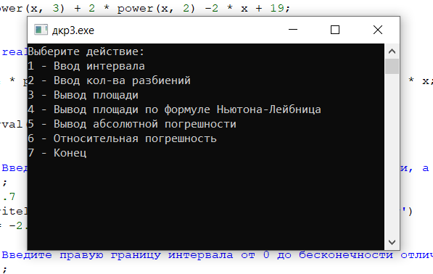

Рисунок 5 – Результат выполнения программы 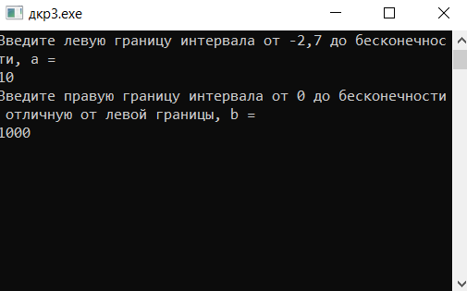

Рисунок 6 – Результат выполнения программы

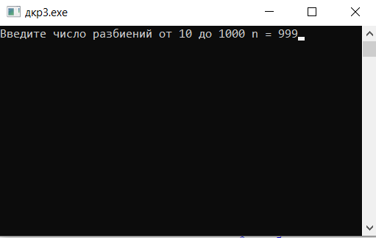

Рисунок 7 – Результат выполнения программы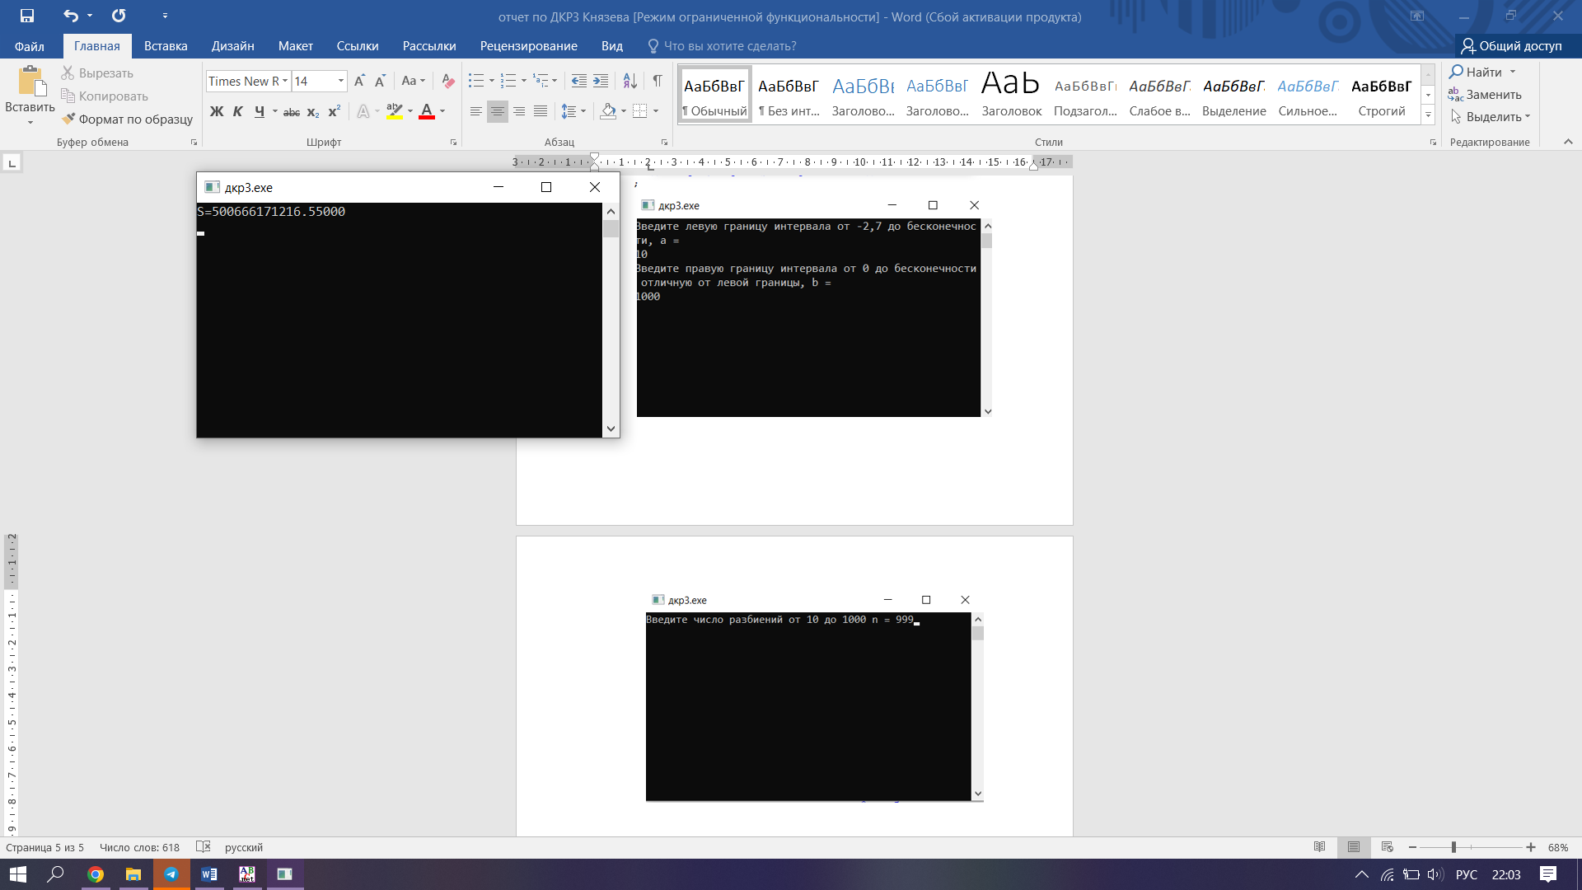

Рисунок 8 – Результат выполнения программы 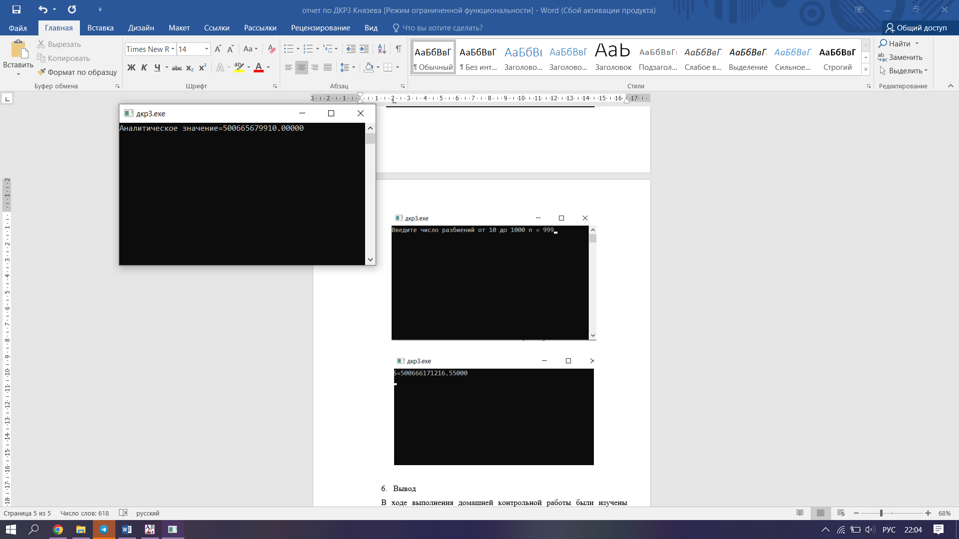

Рисунок 9 – Результат выполнения программы

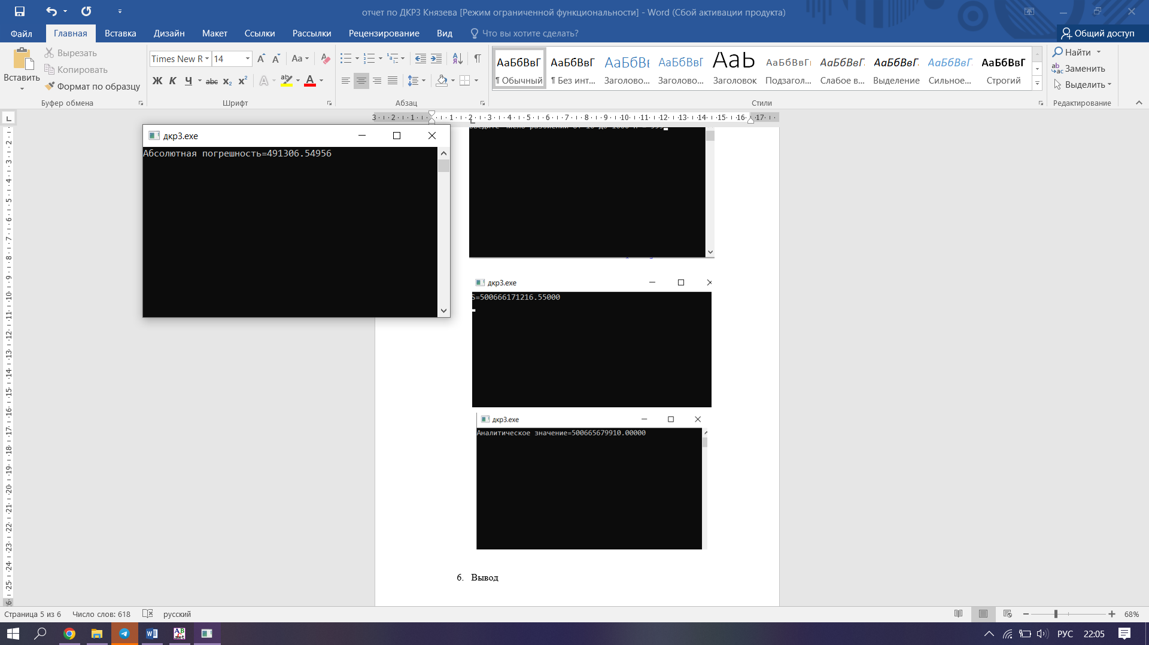

Рисунок 10 – Результат выполнения программы

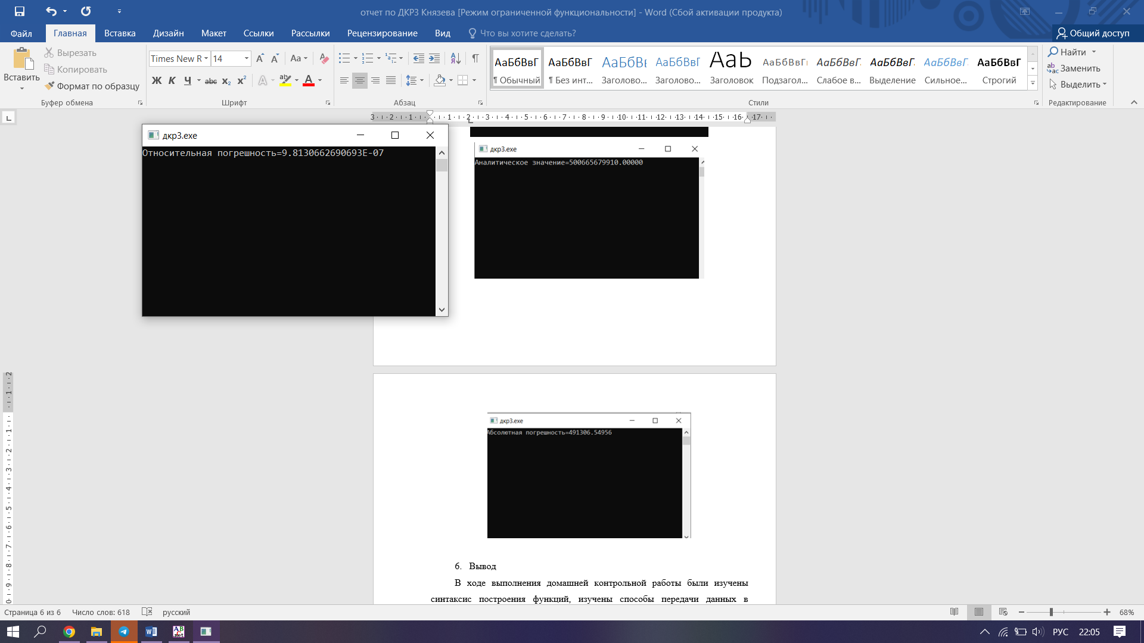

Рисунок 11 – Результат выполнения программы 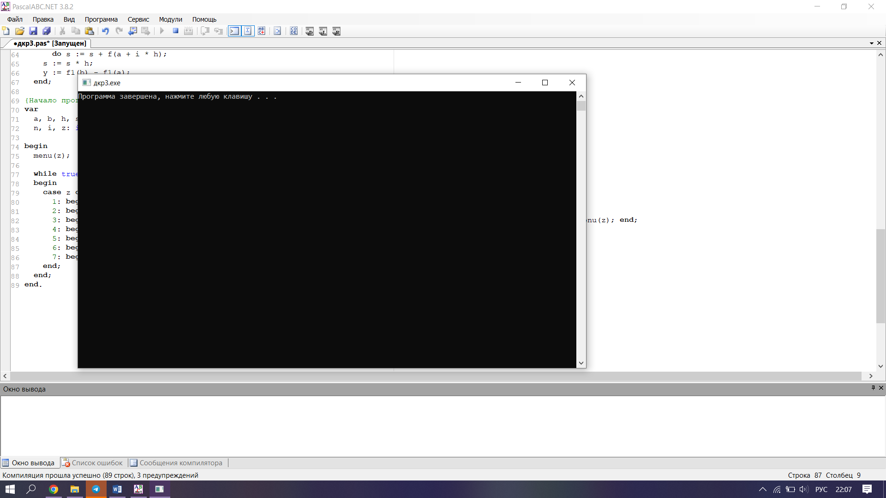

Рисунок 12 – Результат выполнения программы

6. Вывод

В ходе выполнения домашней контрольной работы были изучены синтаксис построения функций, способы передачи данных в подпрограммы, а также получены навыки организации минимального пользовательского интерфейса в языке PascalABS.NET. При написании кода возникли трудности, связанные с вычислением интеграла и применением метода трапеций. Решением этой проблемы стала практическая работа по Основам алгоритмизации и программирования, на которой объясняли все методы вычисления. Вдобавок трудности возникли c выводом case-меню: незнание, как сделать вывод case-меню и организовать его интерфейс. Трудность была решена посредством просмотра тематического ролика на видео-хостинге YouTube. Проблем больше не возникало – до этого была решена лабораторная работа по процедурам и функциям в языке PascalABS.NET, на 1 курсе по дисциплине Математика были изучены первообразные и получены знания о графиках и функциях. Таким образом, домашняя контрольная работа №3 была выполнена мной в полном объеме.